Задание 1

Сделать обратный таймер, который идёт от 10 до 0 и останавливается (используя useEffect)

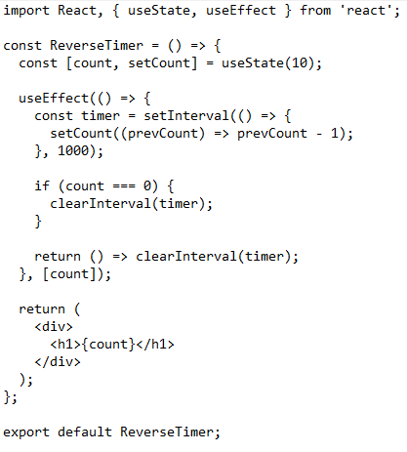

Задание 2

Сделать таймер, который начинает идти от 0 до бесконечности при нажатии кнопки

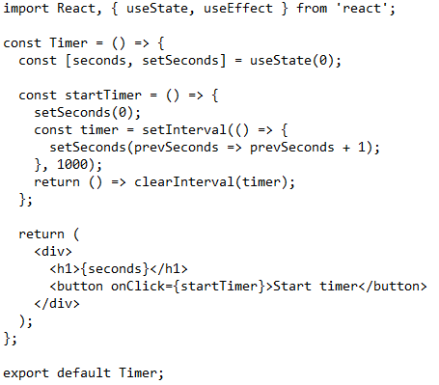

Задание 3

Сделать вывод простых чисел раз в секунду. Каждую следующую секунду в строку добавляется очередное простое число: Выводит: 2, 3, 5, 7, 11, 13, ...

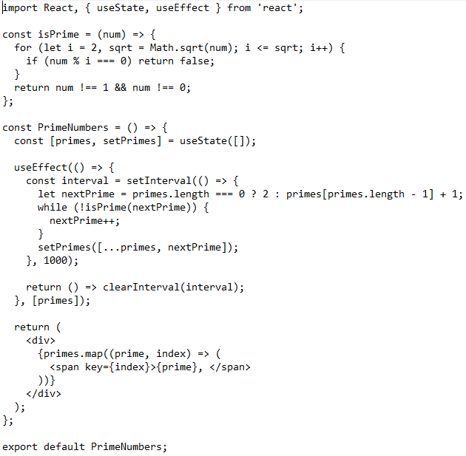

Задание 5

Написать компонент, принимающий на вход строку и каждую секунду переносящий последний символ строки в начало

